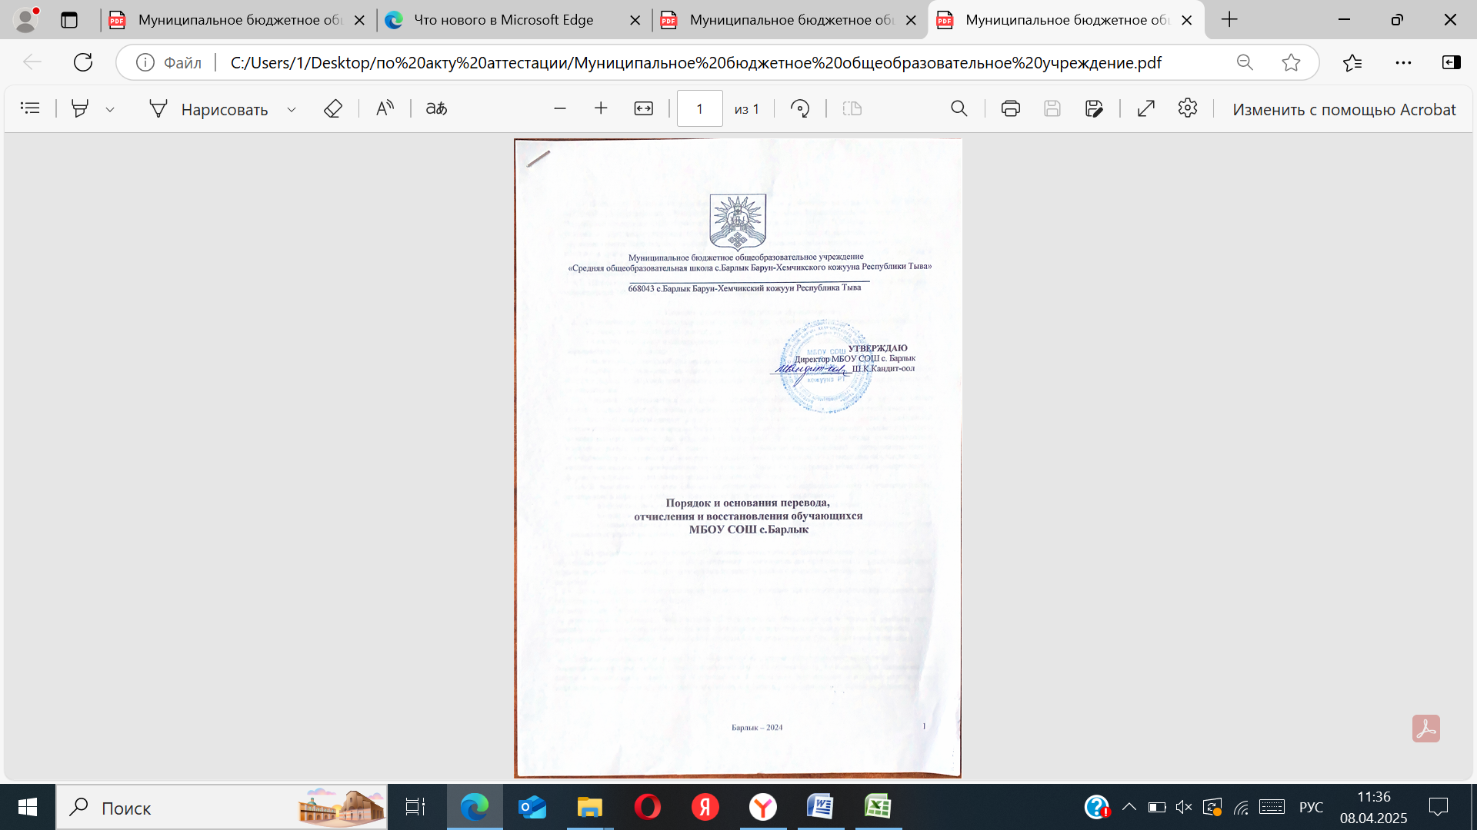
1

Общие положения
  - Настоящее Положение разработано в соответствии с Федеральным законом от 29.12.2012 М273-ФЗ «Об образовании в Российской Федерации», Приказом Министерства образования и науки Российской Федерации (Минобрнауки России) от 12 марта 2014 г. N 177 "Об утверждении Порядка и условий осуществления перевода обучающихся из одной организации, осуществляющей
образовательную деятельность по образовательным программам начального общего, основного
общего и среднего общего образования, в другие организации, осуществляющие образовательную деятельность по образовательным программам соответствующих уровня и направленности",
Уставом учреждения.
  - Положение определяет порядок и основания перевода, отчисления и восстановления обучающихся МБОУ СОШ с.Барлык (далее - Учреждение).

Порядок и основания перевода обучающихся
  - Обучающиеся могут быть переведены в другие общеобразовательные учреждения в случаях:
    - в связи с переменой места жительства;
    - в связи с переходом в общеобразовательное учреждение, реализующее другие виды образовательных программ;
    - по желанию родителей (законных представителей).
  - Перевод обучающегося из одного общеобразовательного учреждения в другое или из одного класса в другой осуществляется только с письменного согласия родителей (законных представителей) обучающегося.
  - Перевод обучающегося из одного общеобразовательного учреждения в другое может осуществляться через обращение в выбранную организацию с запросом о наличии свободных мест, в том числе с использованием сети Интернет; при отсутствии свободных мест в выбранной организации обращаются в органы местного самоуправления в сфере образования соответствующего муниципального района для определения принимающей организации из числа муниципальных образовательных организаций; далее родители (законные представители) несовершеннолетнего обучающегося обращаются в исходную организацию с заявлением об отчислении обучающегося в связи с переводом в принимающую организацию. Заявление о переводе может быть направлено в форме электронного документа с использованием сети Интернет.
  - В заявлении родителей (законных представителей) несовершеннолетнего обучающегося об отчислении в порядке перевода в принимающую организацию указываются:
а) фамилия, имя, отчество (при наличии) обучающегося; б) дата рождения;
в) класс и профиль обучения (при наличии);
г) наименование принимающей организации. В случае переезда за пределы Республики Тыва указывается только населенный пункт, субъект Российской Федерации.
  - На основании заявления родителей (законных представителей) несовершеннолетнего
обучающегося об отчислении в порядке перевода образовательная организация в трехдневный срок издает приказ об отчислении обучающегося в порядке перевода с указанием принимающей
организации.
  - Образовательная организация выдает родителям (законным представителям) несовершеннолетнего обучающегося следующие документы:
а) личное дело обучающегося;
б) документы, содержащие информацию об успеваемости обучающегося в текущем учебном году (выписка из классного журнала с текущими отметками и результатами промежуточной аттестации),
заверенные печатью исходной организации и подписью ее руководителя (уполномоченного им лица).
  - Указанные в пункте 2.6. настоящего Положения документы представляются родителями
(законными представителями) несовершеннолетнего обучающегося в принимающую организацию вместе с заявлением о зачислении обучающегося в указанную организацию в порядке перевода из исходной организации и предъявлением оригинала документа, удостоверяющего личность родителя

(законного представителя) несовершеннолетнего обучающегося.
  - Зачисление обучающегося в принимающую организацию в порядке перевода оформляется приказом руководителя принимающей организации (уполномоченного им лица) в течение трех
рабочих дней после приема заявления и документов, указанных в пункте 2.7. настоящего Положения, с указанием даты зачисления и класса.
  - Принимающая организация при зачислении обучающегося, отчисленного из исходной организации, в течение двух рабочих дней с даты издания приказа о зачислении обучающегося в
порядке перевода письменно уведомляет исходную организацию о номере и дате приказа о зачислении обучающегося в принимающую организацию.
  - Перевод обучающегося на основания решения суда производится в порядке, установленном законодательством.

Перевод обучающихся в следующий класс
  - Обучающиеся, освоившие в полном объеме образовательные программы, переводятся в следующий класс.
  - Перевод обучающихся в следующий класс производится по решению Педагогического совета образовательного учреждения.
  - Перевод обучающихся в следующий класс оформляется приказом директора образовательного учреждения с указанием фамилий, имен, отчеств обучающихся и основания для перевода.
  - Обучающиеся, не освоившие образовательную программу предыдущего уровня, не допускаются к обучению на следующей ступени общего образования в соответствии с п.5 ст.66 Закона РФ «Об образовании в Российской Федерации».
  - Обучающиеся, имеющие по итогам учебного года академическую задолженность по одному предмету, переводятся в следующий класс условно.
  - Условный перевод не осуществляется для обучающихся в выпускных классах ступеней начального общего и основного общего образования. Обучающиеся, не освоившие образовательную программу предыдущего уровня, не допускаются к обучению на следующей ступени общего образования.
  - Условный перевод в следующий класс применяется к обучающимся невыпускных классов, неаттестованых или получивших годовую неудовлетворительную оценку по одному учебному предмету в результате пропуска занятий по болезни, в связи с переездом на другое место жительства или по другим уважительным причинам, признанным таковыми педагогическим советом Учреждения.
  - Условный перевод не применяется к обучающимся, имеющим неудовлетворительные оценки из-за систематической неуспеваемости в течение предыдущих лет обучения.
  - Решение об условном переводе и сроках ликвидации задолженности определяется педагогическим советом Учреждения.
  - На основании решения педагогического совета руководителем Учреждения издается приказ.
  - В классный журнал и личное дело обучающегося вносится запись: «условно переведен».
  - Обучающийся, условно переведенный в следующий класс, в отчете на начало года по форме ОО-1 указывается в составе того класса, в который условно переведен.
  - Обучающиеся должны ликвидировать академическую задолженность в течение следующего учебного года, но не ранее его начала.
  - Учреждение обязано создать условия обучающимся для ликвидации этой задолженности и обеспечить контроль за своевременностью её ликвидации.
  - Ответственность за ликвидацию обучающимся академической задолженности в течение следующего учебного года возлагается на родителей (законных представителей).
  - Обучающиеся, не ликвидировавшие в установленные сроки академическую задолженность, по усмотрению их родителей (законных представителей) оставляются на повторное обучение, переводятся на обучение по адаптированным образовательным программам в

соответствии с рекомендациями психолого-педагогической комиссии либо на обучение по индивидуальному учебному плану.

Порядок и основания отчисления обучающихся
  - Образовательные отношения прекращаются в связи с отчислением обучающегося из учреждения:
    - в связи с получением образования (завершением обучения);
    - досрочно по основаниям, установленным п. 3.2. настоящего Положения.
  - Образовательные отношения могут быть прекращены досрочно в случаях:
- по инициативе обучающегося и (или) родителей (законных представителей) несовершеннолетнего обучающегося, в том числе в случае перевода обучающегося для продолжения освоения образовательной программы в другую организацию, осуществляющую образовательную деятельность;
- по инициативе Учреждения в случае применения к обучающемуся, достигшему возраста пятнадцати лет, отчисления как меры дисциплинарного взыскания;
- по обстоятельствам, не зависящим: от сторон образовательных отношений, в том числе в случае ликвидации Учреждения.
  - Основанием для прекращения образовательных отношений является приказ директора Учреждения об отчислении обучающегося из Учреждения. Права и обязанности обучающегося, предусмотренные законодательством об образовании и локальными нормативными актами Учреждения прекращаются с даты его отчисления из Учреждения.
  - При досрочном прекращений образовательных отношений Учреждение в трехдневный срок после издания приказа об отчислении обучающегося выдает лицу, отчисленному из Учреждения, справку в соответствии с частью 12 ст.60 Федерального закона от 29.12.2012 № 273 - ФЗ «Об образовании в Российской Федерации».

Восстановление обучающихся
  - Восстановление обучающегося в Учреждении, если он досрочно прекращает образовательные отношения по своей инициативе и (или) инициативе родителей (законных представителей), проводится в соответствии с Правилами приема обучающихся в образовательное учреждение.
  - Лица, отчисленные ранее из Учреждения, не завершившие образование по основной образовательной программе, имеют право на восстановление в число обучающихся образовательного Учреждения независимо от продолжительности перерыва в учебе, причины отчисления.
  - Восстановление лиц в число обучающихся Учреждения осуществляется только на свободные места.
  - Восстановление обучающегося производится на основании личного заявления родителей (законных представителей) на имя директора Учреждения.
  - Решение о восстановлении обучающегося принимает директор Учреждения, что оформляется соответствующим приказом.
  - При восстановлении в Учреждении заместитель директора по учебно-воспитательной работе устанавливает порядок и сроки ликвидаций академической задолженности (при наличии таковой).
  - Обучающимся, восстановленным в Учреждении и успешно прошедшим государственную (итоговую) аттестацию, выдается государственный документ об образовании установленного образца.

